**ĐẠI HỌC QUỐC GIA THÀNH PHỐ HỒ CHÍ MINH**

**ĐẠI HỌC CÔNG NGHỆ THÔNG TIN**

**KHOA HỆ THỐNG THÔNG TIN**



**BÁO CÁO ĐỒ ÁN**

**PHÁT TRIỂN ỨNG DỤNG TRÊN THIẾT BỊ DI DỘNG**

**XÂY DỰNG ỨNG DỤNG GAME: CHỌN MÀU KHÔNG CHỌN CHỮ**

**Giảng viên hướng dẫn:** Thái Duy Tân

**Lớp:** NT118.J12

**Sinh viên thực hiện:**

|  |  |
| --- | --- |
| Nguyễn Hoàng Duy | 15520163 |
| Nguyễn Đức Hải | 15520185 |
|  |  |

**TP. Hồ Chí Minh, tháng** **12 năm 2018**

MỤC LỤC

**LỜI CÁM ƠN** 3

**Chương I. TỔNG QUAN ĐỀ TÀI** 5

**1.** **Giới thiệu game** 5

**2.** **Luật chơi** 5

**3.** **Công cụ sử dụng:** 5

**Chương II.** **THIẾT KẾ HỆ THỐNG** 6

**1.** **Cơ sở dữ liệu** 6

**2.** **Sơ đồ trình tự** 6

**Chương III. THIẾT KẾ GIAO DIỆN** 8

**1.** **Màn hình bắt đầu game** 8

**2.** **Màn hình trong game** 10

**3.** **Màn hình kết thúc game** 12

**4.** **Màn hình xếp hạng điểm** 14

**5.** **Màn hình lưu điểm và người chơi** 16

**Chương IV. KẾT LUẬN VÀ HƯỚNG PHÁT TRIỀN** 18

**1.** **Kết luận** 18

**2.** **Hướng phát triển:** 18

# **LỜI CÁM ƠN**

Đầu tiên, nhóm em xin gởi lời cảm ơn chân thành đến tập thể quý Thầy Cô Trường Đại học Công nghệ thông tin – Đại học Quốc gia TP.HCM và quý Thầy Cô khoa Hệ thống thông tin đã giúp cho nhóm tác giả có những kiến thức cơ bản làm nền tảng để thực hiện đề tài này.

Đặc biệt, nhóm em xin gửi lời cảm ơn và lòng biết ơn sâu sắc nhất tới Thầy Thái Duy Tân (Giảng viên môn Phát triển ứng dụng trên thiết bị di động). Thầy đã trực tiếp hướng dẫn tận tình, sửa chữa và đóng góp nhiều ý kiến quý báo giúp nhóm em hoàn thành tốt báo cáo môn học của mình.

Trong thời gian một học kỳ thực hiện đề tài, nhóm em đã vận dụng những kiến thức nền tảng đã tích lũy đồng thời kết hợp với việc học hỏi và nghiên cứu những kiến thức mới. Từ đó, nhóm tác giả vận dụng tối đa những gì đã thu thập được để hoàn thành một báo cáo đồ án tốt nhất. Tuy nhiên, trong quá trình thực hiện, nhóm tác giả không tránh khỏi những thiếu sót. Chính vì vậy, nhóm em rất mong nhận được những sự góp ý từ phía Thầy nhằm hoàn thiện những kiến thức mà nhóm em đã học tập và là hành trang để nhóm em thực hiện tiếp các đề tài khác trong tương lai.

Xin chân thành cảm ơn các quý Thầy !

**NHẬN XÉT CỦA GIẢNG VIÊN**

**................................................................................................................................................................................................................................................................................................................................................................................................................................................................................................................................................................................................................................................................................................................................................................................................................................................................................................................................................................................................................................................................................................................................................................................................................................................................................................................................................................................................................................................................................................................................................................................................................................................................................................................................................................................................................................................................................................................................................................................................................................................................................................................................................................................................................................................................................................................................................................................................................................................................................................................................................................................................................................................................................................................................................................................................................................................................................................................................................................................................................................................................................................................................................................................................................................................................................................................................................................................................................................................................................................................................................................................................................................................................................................................................................................................................................................................................................................................................................................................................................................................................................................................................................................................................................................................................................................................................................................................................................................................................................................................................................................................................................................................................................................................................................................................................**

**Chương I. TỔNG QUAN ĐỀ TÀI**

1. **Giới thiệu game**

Game ***Chọn màu không chọn chữ***thuộc thể loại game trả lời câu hỏi, có câu hỏi và nhiều đáp án để trả lời, sẽ có thời gian mỗi câu hỏi để trả lời nhanh.

1. **Luật chơi**

Câu hỏi là một hình ảnh gồm ***chữ viết*** và ***màu chữ viết*** đó, đáp án gồm 6 phương án lựa chọn, mỗi phương án là một hình ảnh gồm ***chữ viết*** và ***màu nền chữ viết*** đó. Đáp án đúng là đáp án có ***chữ viết*** đọc đúng tên ***màu chữ viết*** của câu hỏi.

Sẽ có các mức câu hỏi khác nhau:

* Dựa vào câu trả lời (1):
  + Màu nên câu trả lời khác với màu chữ câu hỏi
  + Thứ tự đáp án thay đổi sau mỗi câu hỏi khác nhau
  + Vừa thay đổi thứ tự đáp án vừa đổi màu nền đáp án
* Dựa vào thời gian (2): sau mỗi chu kì vượt qua hết các mức ở dạng thay đổi câu trả lời (1), sẽ giảm thời gian xuống và bắt đầu lại chu kì mới.

1. **Công cụ sử dụng:**

Trong quá trình thực hiện đồ án, nhóm đã sử dụng một số phần mềm phục vụ cho việc tìm hiểu và xây dựng đề tài bao gồm:

* Android Studio.
* Genymotion
* IBM Rational Rose Enterprise Edition.

**Chương II. THIẾT KẾ HỆ THỐNG**

1. **Cơ sở dữ liệu**

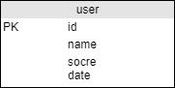

|  |  |  |  |
| --- | --- | --- | --- |
| **STT** | **Tên cột** | **Kiểu dữ liệu** | **Mô tả** |
| 1 | id | integer autoincrement | id người chơi |
| 2 | name | text | tên người chơi |
| 3 | score | integer | điểm người chơi đạt được |
| 4 | date | text | ngày chơi |

1. **Sơ đồ trình tự**

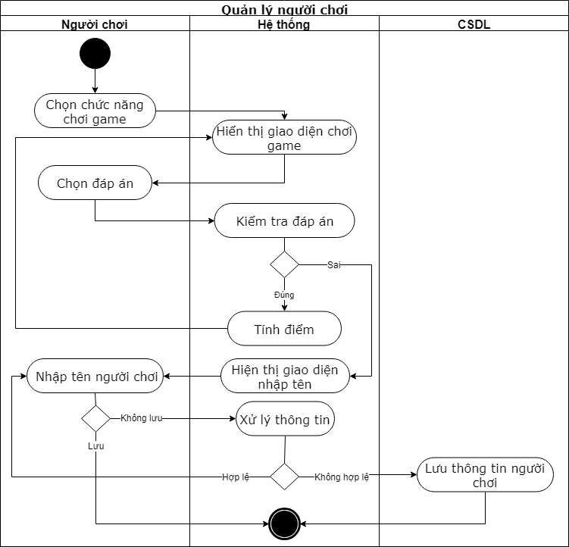

**Chương III. THIẾT KẾ GIAO DIỆN**

1. **Màn hình bắt đầu game**

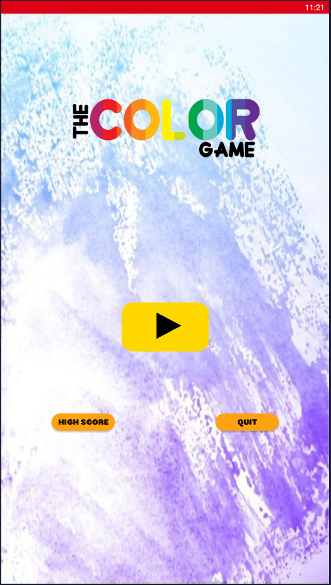

3

2

1

|  |  |  |
| --- | --- | --- |
| **STT** | **Tên thành phần** | **Mô tả** |
| 1 | Button chơi game | Chuyển sang màn hình trong game |
| 2 | Button điểm cao | Hiển thị màn hình danh sách người chơi điểm cao |
| 3 | Button thoát game | Thoát ứng dụng |

1. **Màn hình trong game**

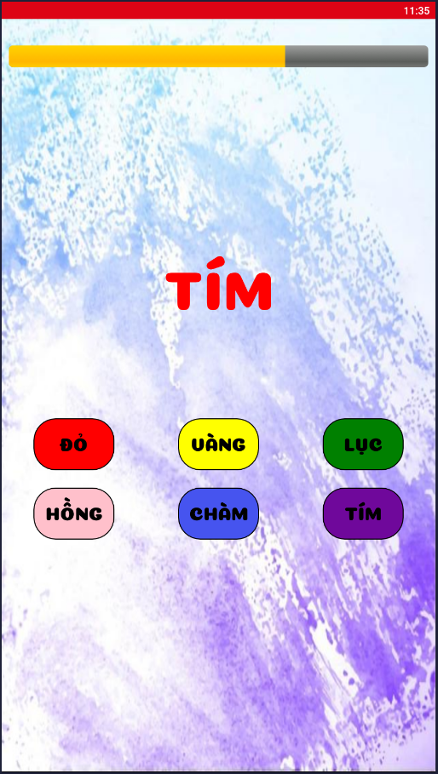

3

2

1

|  |  |  |
| --- | --- | --- |
| **STT** | **Tên thành phần** | **Mô tả** |
| 1 | Progressbar thời gian | Hiện thị thời gian hết giờ |
| 2 | ImageView câu hỏi | Hiển thị thông tin câu hỏi |
| 3 | GridView đáp án | Hiển thị danh sách đáp án |

1. **Màn hình kết thúc game**

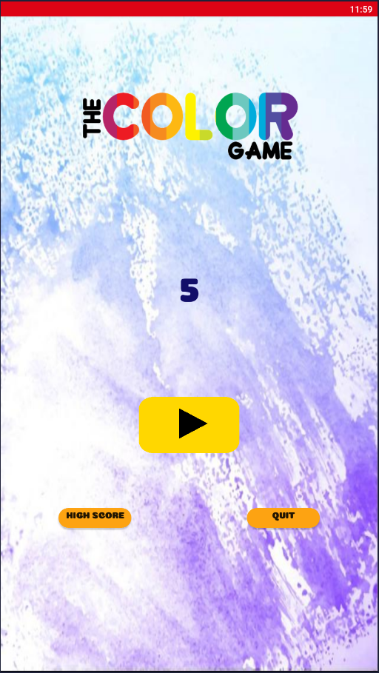

3

2

1

4

|  |  |  |
| --- | --- | --- |
| **STT** | **Tên thành phần** | **Mô tả** |
| 1 | Button chơi game | Chuyển sang màn hình trong game |
| 2 | Button điểm cao | Hiển thị màn hình danh sách người chơi điểm cao |
| 3 | Button thoát game | Thoát ứng dụng |
| 4 | TextView điểm | Hiển thị điểm vừa đạt được |

## **Màn hình xếp hạng điểm**

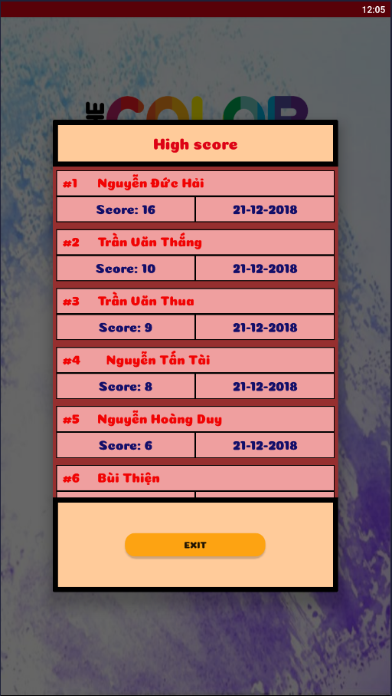

2

1

|  |  |  |
| --- | --- | --- |
| **STT** | **Tên thành phần** | **Mô tả** |
| 1 | ListView điểm cao | Hiển thị danh sách điểm cao (top 10) |
| 2 | Button thoát | Trở về màn hình trước đó |

## **Màn hình lưu điểm và người chơi**

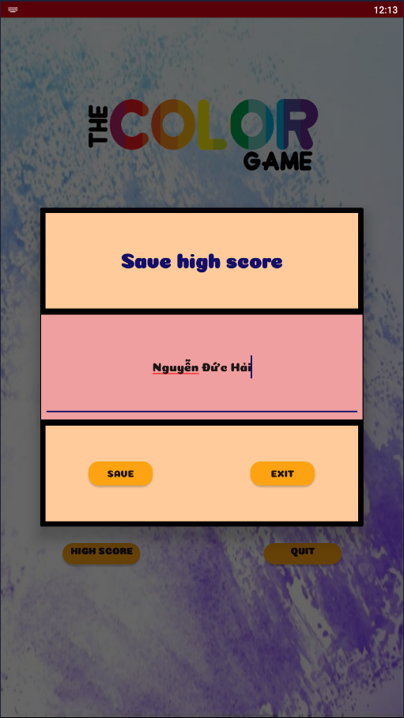

3

2

1

|  |  |  |
| --- | --- | --- |
| **STT** | **Tên thành phần** | **Mô tả** |
| 1 | EditText tên người chơi | Nhập tên người chơi |
| 2 | Button lưu | Lưu tên, điểm, ngày tháng |
| 3 | Button thoát | Trở về giao diện kết thúc game |

# **Chương IV. KẾT LUẬN VÀ HƯỚNG PHÁT TRIỀN**

## **Kết luận**

Game ***Chọn màu không chọn chữ***giúp người chơi tập phản xa nhanh với màu sắc và chữ viết.

1. **Hướng phát triển:**

* Sẽ tích hợp thêm các mức khó và hình thức câu hỏi khác nhau.
* Thay đổi thời gian với mỗi mức độ cho phù hợp nhất.